Carte arduino grande :

Référence : arduino

Epaisseur max : 15 mm masse : 23,0 g

53,5 mm

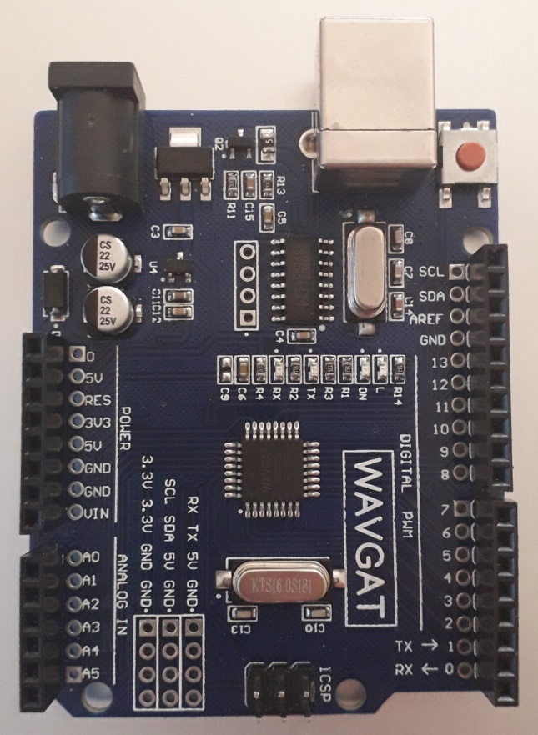

= 74,5 mm

6 mm

68,5 mm

Carte arduino petite :

Référence : pro mini

Epaisseur max : 13,5 mm masse : 2,6 g

18 mm

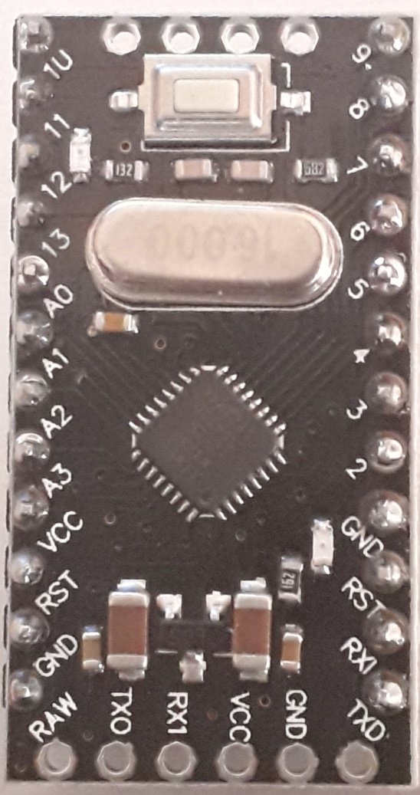

33,5 mm

Accéléromètre-Gyroscope :

Référence : MPU 6050

Epaisseur max : 11,5 mm masse : 1,6 g

16,5 mm

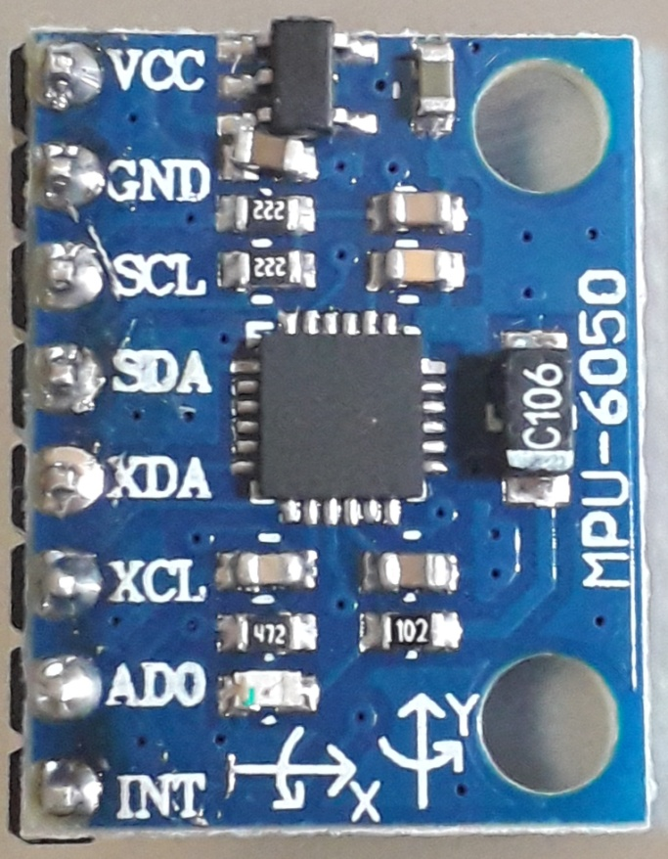

20,5 mm

Altimètre :

Référence : CJMCU-280E BME 280

Epaisseur max : 11,5 mm

12,0 mm

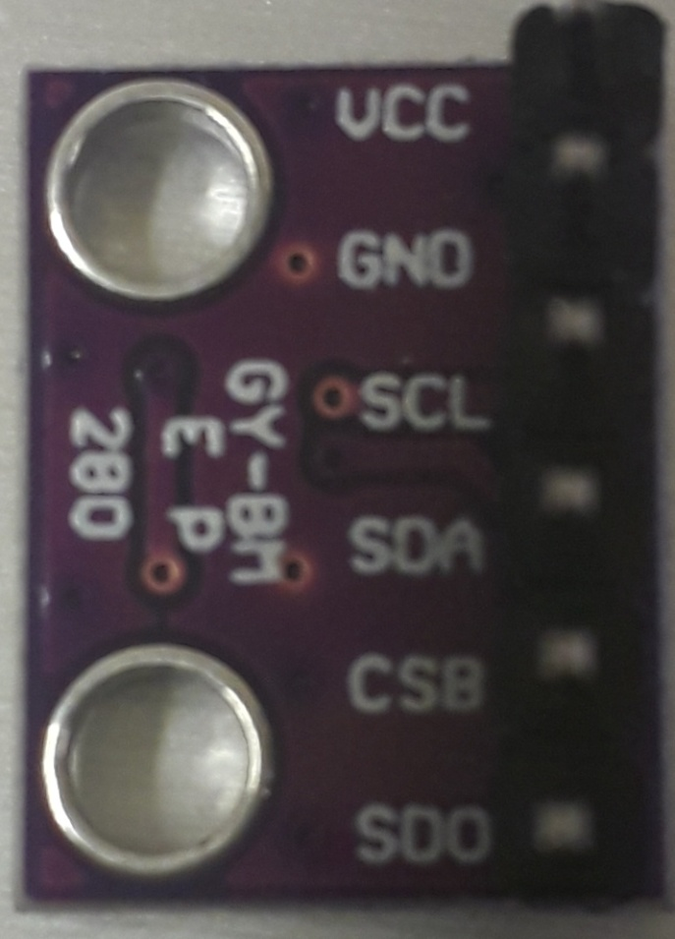

15,5 mm

Module SD

Référence : micro SD card module

Epaisseur max : 11,5 mm masse : 1,9 g

21,0 mm

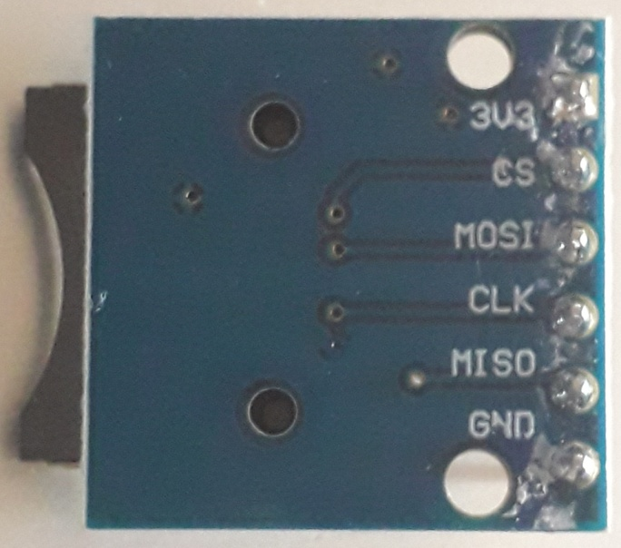

18,5 mm